编号： |  | 参 展 申 请 表 （合同书）
甲方： | 广东征途展览有限公司
乙方：
现达成协议如下:
展览会名称： | 2018年广东(肯尼亚)贸易博览会
展会时间： | 2018年12月5日—2018年12月7日
合同明细：
服务项目名称： | 单价（元人民币） | 数量 | 单位 | 合计（元人民币）
展位费（标准展位） | 35800 |  | 9平方米
人员费 | 23800 |  | 人/次
光地费（36平米起订） | 3800 |  | 平方米
网展贸App服务（一年） | 16800 |  | 个
组织报名费 | 3000 |  | 企业/次
总计（元人民币）
预付款（元人民币） |  |  | 余额（元人民币）
甲方（组织单位） |  |  | 乙方（参展单位）
公司名称 | 广东征途展览有限公司 |  | 公司名称
地址 | 广州市海珠区新港东路2433号启盛会展产业园208-209室 |  | 地址
邮编 | 510220 |  | 邮编
联系人 | 陈文思 |  | 联系人
联系电话 | 15626189037 |  | 联系电话
邮箱 | chenwensi@meorient.com |  | 邮箱
合同条款：
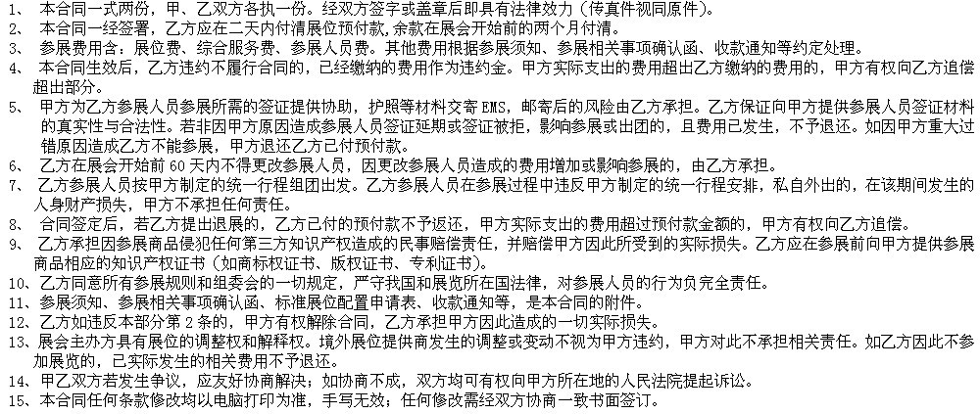
公司名称: 广东征途展览有限公司  开户行: 中信银行广州滨江东支行  帐号 : 8110 9010 1190 0448 489  （甲方签字盖章）  年 月 日 |  |  | （乙方签字盖章）  年 月 日

